Philippines : Typhon Haiyan, le SEL ouvre un fonds d’urgence
Le SEL se mobilise suite au typhon Haiyan qui a frappé le centre des Philippines le 08 novembre 2013. On estime à l’heure actuelle que le bilan s’élève à 10 000 morts.
Les premiers contacts avec Compassion Philippines, partenaire du SEL depuis plus de vingt ans pour le parrainage d’enfants dans ce pays, ont eu lieu dès samedi dernier. Il faut répondre aux besoins les plus urgents. En relation étroite notamment avec une centaine d’Eglises locales affectées elles aussi, Compassion Philippines est déjà à l’œuvre sur le terrain. Grâce aux dons, il pourra continuer à fournir aux familles touchées l’aide dont elles ont besoin comme une aide alimentaire et de l'eau potable, aider à trouver des abris temporaires, des médicaments, des biens de première nécessité (ustensiles de cuisine, vêtements, affaires scolaires..), mais aussi apporter une aide psychologique et un soutien spirituel.
Le Directeur de Compassion Philippines nous écrit : « Nous vous remercions pour votre soutien et vos prières. Nous allons devoir apporter d'importants secours, mais nous sommes confiants que notre Dieu ne nous laissera ni ne nous abandonnera. »
Il est impératif d’intervenir immédiatement en gardant la perspective de la reconstruction sur un plus long terme. Le SEL lance un appel à dons pour soutenir les projets de Compassion Philippines sur le terrain et à prier pour les populations touchées par cette catastrophe.
Compassion Philippines existe depuis 1972 et gère 339 centres accueillant régulièrement plus de 66 000 enfants soutenus par des parrains et donateurs d’une douzaine de pays.
Informations mises à jour sur le site du SEL : www.selfrance.org – possibilité de don en ligne (ou envoyez vos dons à l’ordre du SEL (mention « Urgence Philippines ») : SEL / 157 rue des Blains / 92220 Bagneux – CCP : 1955F Paris).
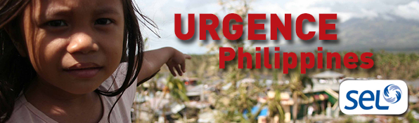
12 novembre 2013 – Contact presse : Daniel Hillion dhillion@selfrance.org / 01.45.36.41.57

